ООО "НЦИ"

Региональный сегмент Единой государственной информационной системы в сфере здравоохранения Нижегородской области – «Медицинская информационная система Нижегородской области»
(РС ЕГИСЗ НО)
Руководство администратора
АРМ Администратора МО

Содержание
Перечень терминов и сокращений 5
1 Введение 6
1.1 Область применения 6
1.2 Краткое описание возможностей 6
1.3 Уровень подготовки пользователя 6
1.4 Перечень эксплуатационной документации, с которыми необходимо ознакомиться пользователю 6
2 Назначения и условия применения 7
2.1 Виды деятельности, функции, для автоматизации которых предназначено данное средство автоматизации 7
2.2 Условия, при соблюдении которых обеспечивается применение средства автоматизации 7
3 Подготовка к работе 8
3.1 Состав и содержание дистрибутивного носителя данных 8
3.2 Порядок запуска Системы 8
3.3 Смена пароля 11
3.4 Порядок проверки работоспособности 12
4 АРМ администратора МО 13
4.1 Общие сведения 13
4.1.1 Назначение 13
4.1.2 Функции АРМ 13
4.1.3 Условия доступа в АРМ 13
4.2 Описание главной формы АРМ администратора МО 13
4.2.1 Список горячих клавиш 15
4.2.2 Описание списка учетных записей 15
4.2.3 Описание боковой панели 15
4.3 Работа в АРМ 18
4.3.1 Общий алгоритм работы с АРМ 18
4.3.2 Работа с паспортом МО 19
4.3.3 Заполнение структуры МО 19
4.3.4 Работа с сотрудниками МО 19
4.3.5 Работа с пользователями 20
4.3.6 Ведение графика дежурств 20
4.3.7 Работа со справочником организаций 20
4.3.8 Настройки 20
4.3.9 Работа со справочниками 21
4.3.10 Работа со справочником контрагентов 21
4.3.11 Работа с документами 21
4.3.12 Работа с отчетами 21
4.3.13 Просмотр профиля пользователя 21
4.3.14 Двойники 22
4.3.15 Предоставление доступа к ЭМК сотрудникам ТФОМС или СМО 22
4.3.16 Работа с РЭМД 22
4.3.17 Работа с обращениями 22
4.3.18 Работа с регистром VIP пациентов 22
4.4 Импорт/экспорт данных 22
4.4.1 Выгрузка списка прикрепленного населения в XML 22
4.4.2 Выгрузка заработной платы 24
4.4.3 Выгрузка штатного расписания для ФРМР 24
4.4.4 Выгрузка регистра медработников для ФРМР 25
4.4.5 Экспорт данных для ТФОМС и СМО 29
4.4.6 Экспорт направлений на МСЭ во внешнюю Систему 29
4.5 Первый запуск ФРМО 30
4.6 Учет ТМЦ 30
4.6.1 Краткое описание формы 31
4.6.2 Работа с формой 33
4.6.3 Добавление приходной/расходной накладной 33
5 Аварийные ситуации 36
5.1 Описание аварийных ситуаций 36
5.2 Действия в случае несоблюдения условий выполнения технологического процесса 37

Перечень терминов и сокращений
Термин, сокращение | Определение
OID | Object Identifier – строка или последовательность десятичных цифр, однозначно идентифицирующая объект
АРМ | Автоматизированное рабочее место
БД | База данных
БСК | Болезнь системы кровообращения
РС ЕГИСЗ НО, Система | Региональный сегмент Единой государственной информационной системы в сфере здравоохранения Нижегородской области
ЕСИА | Единая система идентификации и аутентификации
ЛВН | Листок временной нетрудоспособности
ЛЛО | Льготное лекарственное обеспечение
ЛПУ | Лечебно-профилактическое учреждение
ЛС | Лекарственное средство
МКБ-10 | Международная статистическая классификация болезней и проблем, связанных со здоровьем, 10-й пересмотр
МО | Медицинская организация
МЭС | Медико-экономический стандарт
ОГРН | Основной государственный регистрационный номер
ОМС | Обязательное медицинское страхование
РФ | Российская Федерация
РЭМД | Регистр электронных медицинских документов
ТМЦ | Товарно-материальные ценности
ФРМО | Федеральный реестр медицинских организаций
ЦОД | Центр обработки данных
ЭП | Электронная подпись

Введение

Область применения
Настоящий документ описывает порядок работы с АРМ администратора МО (далее – Модуль, модуль), являющийся частью Регионального сегмента Единой государственной информационной системы в сфере здравоохранения Нижегородской области (далее – Система, система).

Краткое описание возможностей
АРМ администратора МО предназначен для настройки функционирования программных компонент и данных в составе, работы с учетными записями пользователя, настройки доступа пользователей к функциям Системы, работы с функциями системы.

Уровень подготовки пользователя
Пользователи модуля должны обладать квалификацией, обеспечивающей, как минимум:
- базовые навыки работы на персональном компьютере с графическим пользовательским интерфейсом (клавиатура, мышь, управление окнами и приложениями, файловая Система);
- базовые навыки использования стандартной клиентской программы (браузера) в среде Интернета (настройка типовых конфигураций, установка подключений, доступ к веб-сайтам, навигация, формы и другие типовые интерактивные элементы);
- базовые навыки использования стандартной почтовой программы (настройка учетной записи для подключения к существующему почтовому ящику, создание, отправка и получение e-mail).

Перечень эксплуатационной документации, с которыми необходимо ознакомиться пользователю
Перед началом работы пользователям рекомендуется ознакомиться с положениями данного Руководства администратора в части своих функциональных обязанностей.

Назначения и условия применения

Виды деятельности, функции, для автоматизации которых предназначено данное средство автоматизации
АРМ администратора МО предназначен для настройки функционирования программных компонент и данных в составе, работы с учетными записями пользователя, настройки доступа пользователей к функциям Системы, работы с функциями системы.

Условия, при соблюдении которых обеспечивается применение средства автоматизации
Доступ к функциональным возможностям и данным Модуля реализуется посредством веб-интерфейса. Работа пользователей Модуля осуществляется на единой базе данных ЦОД. Модуль доступен из любой организации (участника информационного обмена) при наличии канала связи в круглосуточном режиме.
Работа в Модуле выполняется через автоматизированные рабочие места персонала (в соответствии с местом работы, уровнем прав доступа к функциональным возможностям и данным Системы).
Настройка рабочего места (создание, настройка параметров работы в рамках МО, предоставление учетной записи пользователя) выполняется пользователем АРМ администратора МО. Настройка общесистемных параметров работы, конфигурация справочников выполняется пользователем АРМ администратора ЦОД.

Подготовка к работе

Состав и содержание дистрибутивного носителя данных
Система передается в виде функционирующего комплекса на базе средств вычислительной техники.
Система развертывается Исполнителем.
Работа в Системе возможна через следующие браузеры (интернет-обозреватели):
- Mozilla Firefox (рекомендуется);
- Google Chrome.
Перед началом работы следует убедиться, что установлена последняя версия браузера. При необходимости следует обновить браузер.

Порядок запуска Системы
Для входа в Систему необходимо выполнить следующие действия:
- Запустите браузер, например, Пуск → Программы → Mozilla Firefox. Отобразится окно браузера и домашняя страница;
.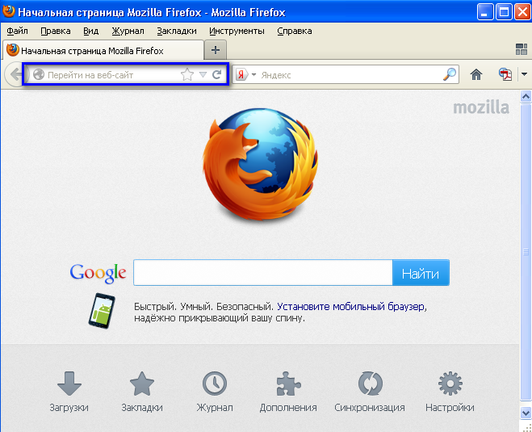
- Введите в адресной строке обозревателя IP-адрес страницы портала, нажмите клавишу [Enter]. На главной странице Системы отобразится перечень программных продуктов.
Адрес для подключения предоставляется администратором. Если страница Системы установлена в качестве домашней страницы, то она отобразится сразу после запуска браузера. Для удобства использования рекомендуется добавить адрес портала в закладки интернет-обозревателя, и/или сделать страницу портала Системы стартовой страницей.
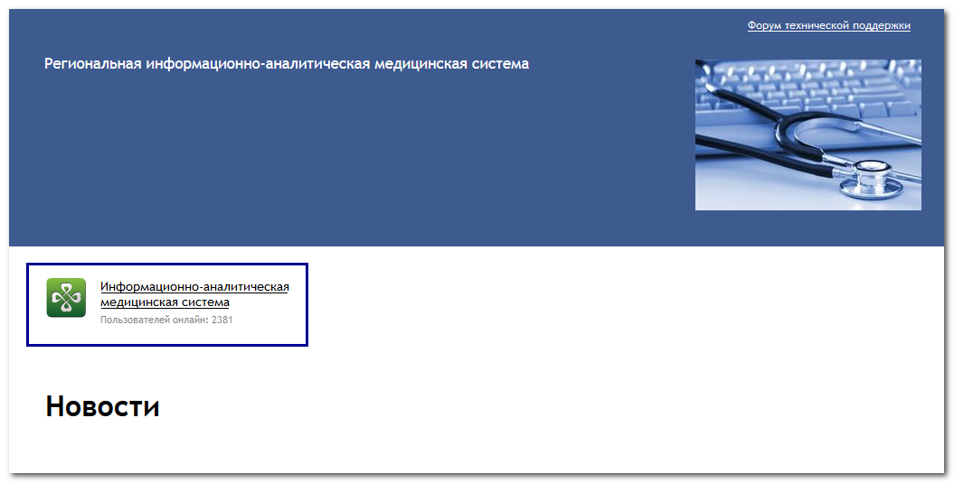
Перейдите по ссылке с наименованием Системы. Отобразится форма авторизации в Системе.
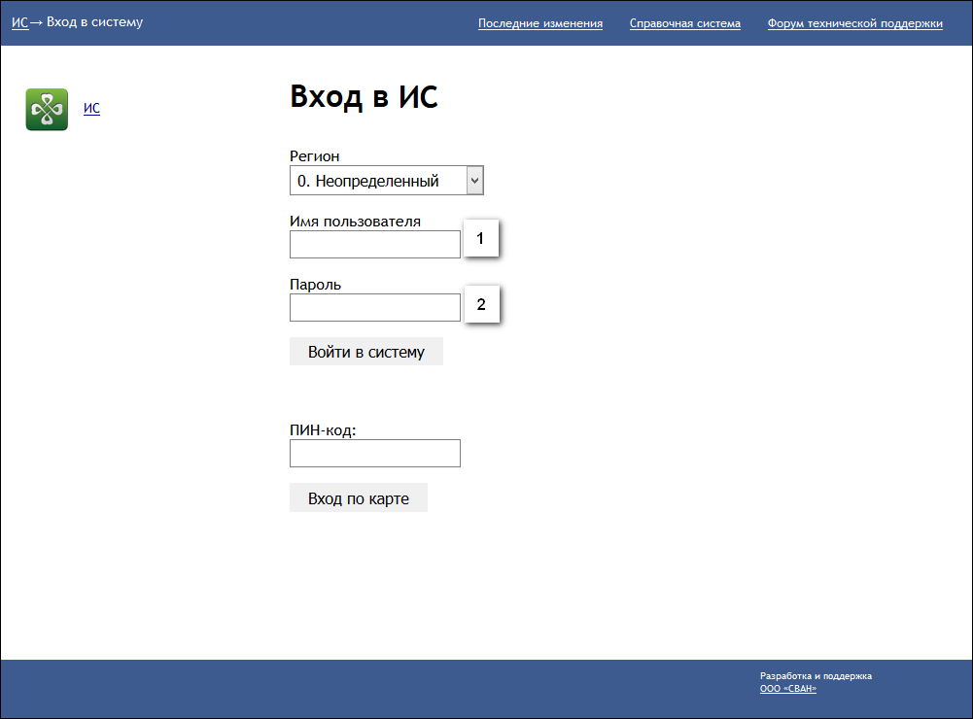
Авторизация в Системе возможна одним из способов:
- с использованием логина и пароля;
- с помощью ЭП (выбора типа токена и ввод пароля).
- через систему ЕСИА.
1. Способ:
- Введите логин учетной записи в поле Имя пользователя (1).
- Введите пароль учетной записи в поле Пароль (2).
- Нажмите кнопку Войти в систему.
2. Способ:
- Выберите тип токена.
- Введите пароль от ЭП в поле Пароль/Пин-код/Сертификат (расположенное ниже поля «Тип токена»). Наименование поля зависит от выбранного типа токена.
- Нажмите кнопку Вход по карте.
3. Способ:
- Перейдите по ссылке Вход через ИА ЕГИСЗ.
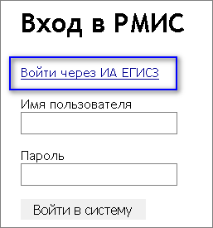
Будет выполнен переход на страницу авторизации через ЕСИА.
- Введите данные для входа, нажмите кнопку Войти.
Примечания
- Для авторизации с помощью токена на компьютере Пользователя предварительно должно быть установлено и запущено программное обеспечение для выбранного типа токена. Может потребоваться установка сертификатов пользователей администратором системы в программном обеспечении выбранного типа токена.
- Для авторизации через ЕСИА учетная запись пользователя должна быть связана с учетной записью человека в ЕСИА. Учетная запись пользователя должна быть включена в группу «Авторизация через ЕСИА».
При неправильном вводе имени пользователя и (или) пароля отобразится соответствующее сообщение. В этом случае необходимо повторить ввод имени пользователя и (или) пароля.
- Отобразится форма выбора МО.
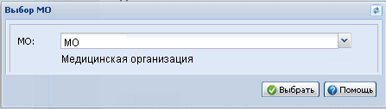
Укажите необходимую МО и нажмите кнопку Выбрать.
- Отобразится форма выбора АРМ по умолчанию.
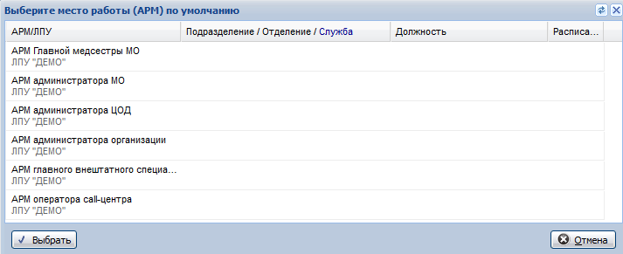
Примечание – Форма отображается, если ранее не было выбрано место работы по умолчанию, или при входе была изменена МО. После выбора места работы, указанный АРМ будет загружаться автоматически после авторизации.
Выберите место работы в списке, нажмите кнопку Выбрать. Отобразится форма указанного АРМ пользователя.

Смена пароля
При регистрации учетной записи администратор присваивает ей временный пароль. При первом входе в систему пользователь должен сменить временный пароль, выданный администратором.
После ввода имени пользователя, пароля и нажатия кнопки Войти в систему выполняется проверка актуальности пароля, как временного, так и постоянного.
Если истек срок действия временного пароля (срок действия пароля определяется настойками в параметрах системы, то отобразится сообщение пользователю: «Истек срок действия временного пароля. Обратитесь к Администратору системы». Далее процесс аутентификации не производится.
Если временный пароль прошел проверку на актуальность, на форме отображаются поля для смены пароля. Рядом с полями отобразится подсказка с требованиями к паролю (указывается минимальная длина и допустимые символы).
При смене временного пароля на постоянный (при первом входе в систему) выполняется проверка на соответствие пароля установленным требованиям безопасности (минимальная длина, пользовательский пароль должен отличаться от временного на указанное количество символов и т.д.).
Вход в систему возможен, если введен актуальный временный пароль, новый пароль соответствует всем требованиям (требования к паролю указаны в параметрах системы), значения полей «Новый пароль» и «Новый пароль еще раз» идентичны. В процессе ввода нового пароля рядом с полем должна отобразиться зеленая галочка, если введенный пароль удовлетворяет всем требованиям. В процессе подтверждения нового пароля рядом с полем «Новый пароль еще раз» отобразится зеленая галочка, если значения полей «Новый пароль» и «Новый пароль еще раз» идентичны.
При входе в систему происходит сохранение нового пароля.

Порядок проверки работоспособности
Для проверки работоспособности системы необходимо выполнить следующие действия:
- Выполнить авторизацию в Системе и открыть АРМ.
- Вызвать любую форму.
При корректном вводе учетных данных должна отобразиться форма выбора МО или АРМ, либо АРМ пользователя. При выполнении действий должно не должно отображаться ошибок, система должна реагировать на запросы пользователя, например, отображать ту или иную форму.

АРМ администратора МО

Общие сведения

Назначение
Автоматизированное рабочее место администратора МО (далее – АРМ администратора МО) предназначено для настройки функционирования программных компонент и данных в составе, работы с учетными записями пользователя, настройки доступа пользователей к функциям Системы, работы с функциями системы.

Функции АРМ
Функции АРМ администратора МО:
- Добавление и редактирование данных структуры и паспорта медицинской организации.
- Добавление, редактирование учетных записей пользователей.
- Редактирование данных справочников системы.
- Редактирование данных сотрудников медицинских организаций.
- Просмотр истории модерации двойников.
- Экспорт направлений на МСЭ во внешнюю систему.
- Работа с журналом запросов данных случаев лечения.

Условия доступа в АРМ
Для организации доступа в АРМ администратора МО учетная запись пользователя должна быть добавлена в группу «Администратор МО».
Подробнее о процедуре работы с доступом см. Автоматизированное рабочее место. Условия доступа, Пользователи.

Описание главной формы АРМ администратора МО
После авторизации в приложении отобразится главная форма АРМ администратора МО, либо место работы, указанное по умолчанию.
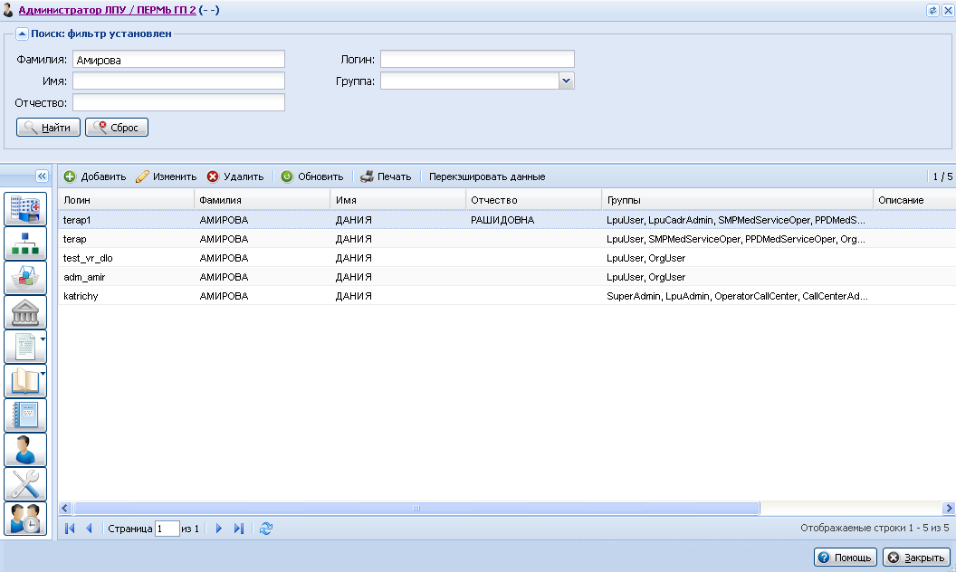
Форма состоит из следующих разделов:
- Место работы пользователя – в заголовке формы в виде гиперссылки отображается название автоматизированного рабочего места пользователя, в котором осуществляется работа пользователя. Используется для просмотра информации об имеющихся местах работы и для смены места работы.
- Фильтры – поля для ввода значений для отбора данных в списке главного окна АРМ администратора МО. Для запуска поиска по заданным критериям используется кнопка Установить. В журнале вызовов отобразятся записи, отвечающие поисковому критерию.
Для очистки полей используется кнопка Сброс, данные в журнале примут вид по умолчанию.
- Панель управления – панель для работы в АРМ, содержит основные кнопки для работы:
- Добавить – добавление учетной записи пользователя.
- Паспорт МО – работа с данными паспорта выбранной организации.
- Структура МО – работа со структурой МО.
- Обновить – обновить список учетных записей.
- Печать – вывести на печать список организаций.
- Перекэшировать данные – перенос всех данных из LDAP в базу.
- Список учетных записей – перечень учетных записей по медицинской организации, с которой связана учетная запись пользователя.
- Кнопки работы с формой – используются для управления формой.

Список горячих клавиш
См. подробнее Горячие клавиши.

Описание списка учетных записей
В списке организаций содержится перечень учетных записей пользователей медицинской организации, с которой связана учетная запись администратора МО.
Для управления внешним видом журнала, выберите столбцы для отображения:
- Логин – логин учетной записи пользователя.
- Фамилия – фамилия пользователя
- Имя – имя пользователя.
- Отчество – отчество пользователя.
- Группы – группы, в которых состоит учетная запись пользователя.
- Описание – дополнительное описание, добавленное для учетной записи пользователя.
- Врач – признак включения пользователя учетной записи в единый регистр медицинского персонала.

Описание боковой панели
На боковой панели расположены кнопки быстрого доступа к функциям АРМ администратора МО.
Для отображения/ скрытия боковой панели используется кнопка со стрелками в верхней части формы. Ширина панели регулируемая.
На боковой панели АРМ администратора МО, если пользователь относится к МО, у которой отмечен флаг Лаборатория, то скрыты следующие кнопки: Групповое прикрепление, Все организации, Учет ТМЦ, Справочник: Контрагенты, Реестры ЛВН, История модерации двойников.
Если пользователь добавлен в группу Модерация двойников, ему доступна кнопка боковой панели Модерация двойников.
 | Паспорт МО.
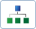 | Структура МО.
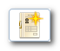 | Групповое прикрепление.
 | Графики дежурств.
 | Все организации.
 | Учет ТМЦ.
Инструментарий:
- Просмотр и редактирование глоссария.
- Шаблоны документов.
- Выгрузка ЗП в DBF.
- Склад МО.
- Выгрузка регистра медработников для ФРМР.
- Выгрузка штатного расписания для ФРМР.
- Экспорт направлений на МСЭ.
- Импорт обратных талонов.
- Журнал запросов.
- Планы контрольных посещений в рамках диспансерного наблюдения.
Справочники
- Тарифы и объемы.
- Справочник услуг.
- Справочник МКБ-10.
- Новые МЭС.
- МЭС.
- Наименования мест хранения.
- Справочники.
- Справочники МО - функционал находится на стадии разработки.
- Справочники ОМС - функционал находится на стадии разработки.
- Справочники ЛЛО - функционал в стадии разработки.
- Справочник медикаментов.
- Справочники системы учета медикаментов.
- Справочник ЕРМП.
- Должности;
- Причины невыплат;
- Режимы работы;
- Специальности;
- Дипломные специальности;
- Тип записи окончания работы;
- Тип образования;
- Учебное учреждение.
- Территории
- Территории субъекта РФ;
- Классификатор адресов.
- Справочник "Перечни медикаментов".
- Номенклатурный справочник.
- Лекарственные средства.
- Справочник связи МО с бюро МСЭ.
 | Контрагенты.
ЭЛН
- Реестры ЛВН.
- Запросы в ФСС.
- Номера ЭЛН.
 | Планирование объёмов мед. помощи.
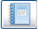 | Отчеты.
 | Профиль пользователя.
Просмотр и редактирование настроек:
- Настройки.
- Нумераторы.
 | История модерации двойников.
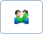 | Модерация записей двойников.
 | Планы диспансеризации и профилактических медицинских осмотров.
 | Размещение на складах.
- Справочник электронных очередей.
- Справочник электронных табло.
- Справочник инфоматов.
- Справочник поводов обращений.
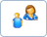 | График замещений.
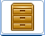 | - Справочник кабинетов.  - Расписание работы врачей.
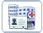 | Запросы на просмотр ЭМК:  - Если МО направления совпадает с МО пользователя, то при переводе запроса в статус Отправлен в МО в АРМ Администратора МО в нижнем правом углу открывается всплывающее сообщение: "Получен запрос на просмотр ЭМК" от организации, сформировавшей запрос;  - На кнопке Запросы на просмотр ЭМК отображается количество запросов в данную МО со статусом Новый на текущие дату и время.
Обращения:
- Регистрация обращений: Поиск.
- Регистрация обращений: Отчетность.
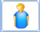 | VIP пациенты.

Работа в АРМ

Общий алгоритм работы с АРМ
АРМ администратора МО предназначен для работы с данными медицинской организации, с которой связана учетная запись пользователя.
Пользователю АРМ предоставляется возможность ввода данных, распределение прав доступа пользователям, наполнение информационной системы.
Ниже приведен общий алгоритм первичной настройки, порядок создания автоматизированных рабочих мест пользователей:
- Введите данные паспорта организации.
- Создайте структуру организации, заполните необходимые поля вкладок.
- Добавьте штатное расписание.
- Добавьте сотрудников.
- Укажите место работы сотрудников.
- Создайте учетные записи пользователей.
Для созданных учетных записей будут созданы автоматизированные рабочие места в рамках выбранной МО.
После авторизации в системе под новой учетной записью отобразится форма выбора рабочего места, отображаемого по умолчанию, в соответствии с настройками и правами учетной записи.

Работа с паспортом МО
Паспорт МО содержит в себе общую информацию о медицинской организации. Данные из Паспорта включаются в отчётные формы для заполнения формы "Информация в организацию, предоставляющую услугу "Единая регистратура"; для заполнения ЛВН; для формирования реестров пролеченных больных.
Работа с паспортом медицинской организации см. Паспорт МО.

Заполнение структуры МО
В структуру вносится информация о Подразделениях, отделениях МО, оказывающих медицинские услуги населению, о разбиении на участки территории обслуживания МО, об оказываемых услугах и сотрудниках МО.
Работа со структурой медицинской организации см. Структура МО.

Работа с сотрудниками МО
Работа с сотрудниками медицинской организации см. Единый регистр медперсонала.
Общий алгоритм работы:
1. Создать штатное расписание.
2. Добавить сотрудника в систему.
3. Назначить сотруднику место работы.

Работа с пользователями
Общий алгоритм работы:
Для создания рабочего места пользователя (автоматизированного рабочего места) необходимо:
- В структуре МО добавить строку штатного расписания (только для пользователя-медицинского сотрудника).
- Назначить на нее сотрудника из штата МО (только для пользователя-медицинского сотрудника).
- Добавить учетную запись пользователя и указать к какому человеку относится учетная запись, либо ввести ФИО для пользователя, не включенного в Единый регистр медперсонала.
- Определить учетную запись в группу пользователей.
- При необходимости, добавить сотрудника в штат службы.
См. подробнее Автоматизированное рабочее место. Условия доступа, Пользователи.

Ведение графика дежурств
См. подробнее Графики дежурств.

Работа со справочником организаций
См. подробнее Справочник организаций.

Настройки
Описание работы с настройками см. Настройки.
Описание работы с нумераторами см. Нумераторы.

Работа со справочниками

Справочник услуг
См. подробнее Справочник услуг.

Справочник медикаментов
См. подробнее Справочник медикаментов.

Работа со справочником медико-экономических стандартов
См. подробнее МЭС: Просмотр.

Настройка тарифов и объемов
См. подробнее:
- Тарифы и объемы.
- Справочник атрибутов тарифов и объемов.

Работа со справочником контрагентов
См. подробнее Контрагенты.

Работа с документами
См. подробнее
- Глоссарий
- Просмотр и редактирование глоссария
- Шаблоны документов

Работа с отчетами
См. подробнее Отчеты.

Просмотр профиля пользователя
См. подробнее Профиль пользователя.

Двойники
См. подробнее Двойники: Объединение, Модерация.

Предоставление доступа к ЭМК сотрудникам ТФОМС или СМО
См. подробнее Запросы на просмотр ЭМК.

Работа с РЭМД
См. подробнее Реестр электронных медицинских документов.

Региональный РЭМД
См. подробнее Региональный РЭМД.

Подписание медицинской документации
См. подробнее Подписание медицинской документации.

Журнал запросов РЭМД ЕГИСЗ
См. подробнее Журнал запросов РЭМД ЕГИСЗ.

Работа с обращениями
См. подробнее Регистрация обращений.

Работа с регистром VIP пациентов
См. подробнее Регистр VIP пациентов.

Импорт/экспорт данных

Выгрузка списка прикрепленного населения в XML
Функционал доступен, если пользователь включен в группу Экспорт прикрепленного населения.
Группу Экспорт прикрепленного населения можно добавить для пользователей с правами:
- Администратор ЦОД;
- Администратор МО;
- Администратор регистратуры МО.
Пользователи с правами Администратора ЦОД (включенные в группу Экспорт прикрепленного населения) могут производить выгрузку прикреплённого населения по всем МО региона.
Пользователи с правами Администратора МО, Администратора регистратуры МО (включенные в группу Экспорт прикрепленного населения) выгружать прикрепленное население только по своей МО.
Для выгрузки списка прикрепленного населения в XML:
- Нажмите кнопку Действия на боковой панели главной формы АРМ.
- Выберите пункт Выгрузить список прикрепленного населения в XML.
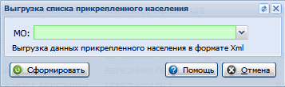
- Выберите МО и нажмите кнопку Сформировать.
После того как файл будет сформирован, отобразится ссылка для его скачивания.
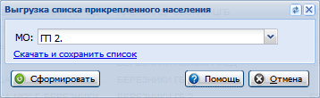
- Нажмите ссылку, сохраните файл на ПК.
Примечание
Файл выгружается в кодировке Windows-1251.
Условия выгрузки:
- наличие действующего прикрепления основного типа;
- наличие действующего полиса нового образца и заполненного единого номера или другого документа ОМС (старый полис, временное свидетельство) с заполненным номером.

Выгрузка заработной платы
См. подробнее Журнал запросов РЭМД ЕГИСЗ.

Выгрузка штатного расписания для ФРМР
Для выгрузки данных штатного расписания в Федеральный регистр медицинских работников:
Нажмите на боковой панели кнопку:
- Инструментарий в АРМ администратора МО.
- Действия в АРМ администратора ЦОД.
Выберите пункт Выгрузка штатного расписания для ФРМР. Отобразится форма настройки параметров выгрузки.
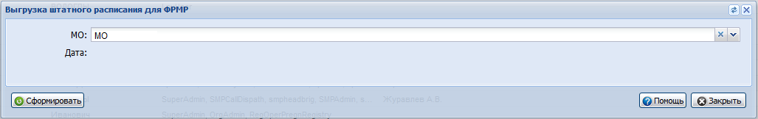
Укажите МО выгрузки:
- для пользователя с правами администратора МО указано МО пользователя, значение недоступно для изменения;
- для пользователя с правами администратора ЦОД значение выбирается из выпадающего списка, при этом доступна множественная отметка значений.
Нажмите кнопку Сформировать. В результате будет сформирован файл данных штатного расписания в формате XML, отобразится ссылка.
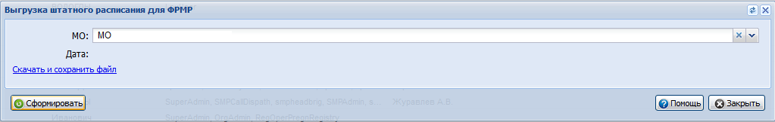
Для скачивания файла перейдите по ссылке и сохраните файл при помощи стандартных инструментов браузера.
Файл содержит архив данных штатного расписания выбранных МО для ФРМР.

Выгрузка регистра медработников для ФРМР
Для выгрузки регистра медицинских работников в Федеральный регистр медицинских работников:
Нажмите на боковой панели кнопку:
- Инструментарий в АРМ администратора МО.
- Действия в АРМ администратора ЦОД.
Выберите пункт Выгрузка регистра медработников для ФРМР. Отобразится форма настройки параметров выгрузки.
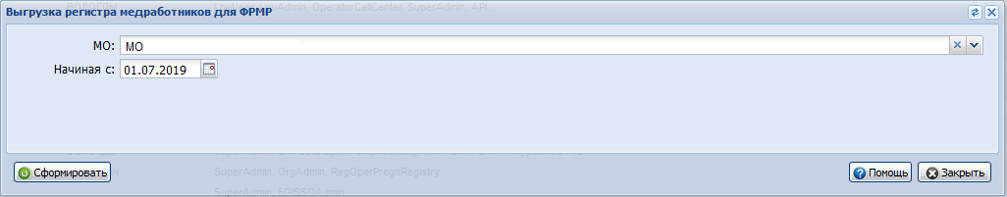
Заполните поля формы:
- МО – выбор медицинской организации, по которой будет производиться выгрузка данных:
- для пользователя с правами администратора МО указано МО пользователя, значение недоступно для изменения;
- для пользователя с правами администратора ЦОД значение выбирается из выпадающего списка, при этом доступна множественная отметка значений.
- Начиная с – указывается дата, с которой производится выгрузка. По умолчанию - первое число текущего месяца.
Нажмите кнопку Сформировать. В результате будет сформирован файл данных регистра медработников в формате XML, отобразится ссылка.
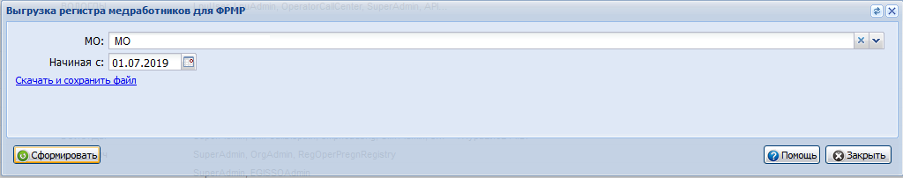
Для скачивания файла перейдите по ссылке и сохраните файл при помощи стандартных инструментов браузера.
Файл содержит архив данных регистра медработников, выбранных МО за указанный период для ФРМР.

Импорт остатков МО и документов учета медикаментов
Вызов формы доступен из боковой панели АРМ старшей медсестры, АРМ администратора ЦОД и АРМ администратора МО.
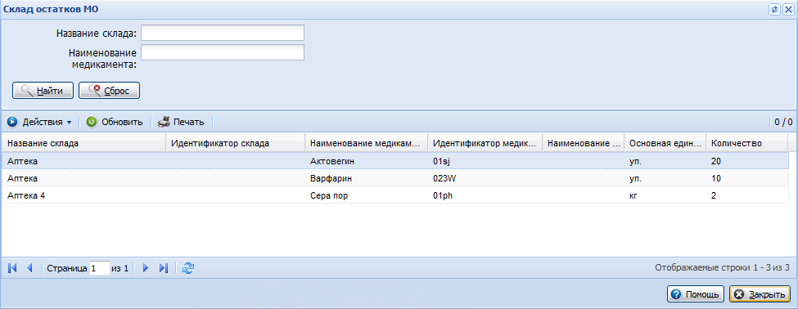
Форма состоит из панели фильтров и списка.
Фильтр формы содержит следующие поля:
- Название склада;
- Наименование медикамента.
Для установки фильтра нажмите кнопку Найти.
Для сброса фильтра нажмите кнопку Сброс.
В списке отображаются записи об остатках складов.
Столбцы списка:
- Название склада;
- Идентификатор склада;
- Наименование медикамента;
- Идентификатор медикамента;
- Наименование медикамента по справочнику медикаментов;
- Основная единица измерения;
- Количество.

Действия на форме
Доступные действия над записями списка:
- Импорт остатков МО;
- Импорт документов учета медикаментов;
- Обновить список;
- Печать списка.
Действия осуществляются нажатием соответствующей кнопки на панели управления списком или выбором пункта контекстного меню.
Импорт остатков МО и документов учета медикаментов осуществляется посредством импорта соответствующего файла.
Импорт файлов
Импорт файлов доступен для пользователей АРМ администратора МО и АРМ администратора ЦОД.
Для импорта файлов:
На панели управления списком нажмите кнопку Действия, выберите один из следующих пунктов:
- Импорт остатков МО
- Импорт документов учета медикаментов Отобразится форма загрузки файлов.
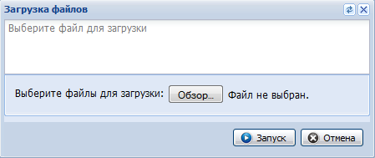

Нажмите кнопку Обзор, укажите файл для импорта.
Нажмите кнопку Запуск.
Дождитесь окончания импорта файла. Добавленные данные отобразятся в списке.

Структура файлов импорта
Файл со складскими остатками
- Имя файла RSTDDMMYYYY.DBF
- RST – префикс
- DD – день выгрузки
- MM – месяц выгрузки
- YYYY – год выгрузки
Пример: RST03122013.dbf
Поле | Тип | Описание
SKLAD | VARCHAR(20) | Название склада. Для каждого источника средств заведен свой склад (Аптека(бюджет), Аптека(ОМС) и т.п.)
SKLAD_RN | VARCHAR(4) | Идентификатор склада
GDMD | VARCHAR(160) | Наименование лекарственного средства
GDMD_RN | VARCHAR(4) | Идентификатор лекарственного средства
RLS | VARCHAR(160) | Наименование лекарственного средства по справочнику медикаментов
MEA | VARCHAR(10) | Основная единица измерения
KOL | NUMBER(17,3) | Количество
Ключ уникальности: Склад + справочник медикаментов.
Остатки выгружаются по состоянию на дату, указанную в имени файла.
Файл с документами на отпуск в отделения
- INVDCDDMMYYYY.DBF
- INVDC– префикс
- DD – день выгрузки
- MM – месяц выгрузки
- YYYY – год выгрузки
Пример: INVDC03122013.dbf
Поле | Тип | Описание
DOC_RN | VARCHAR(4) | Идентификатор документа на отпуск
PREF | VARCHAR(10) | Префикс номера накладной
NUMB | VARCHAR(10) | Номер накладной
DOC_DATE | DATE | Дата накладной
ARG_TYPE | VARCHAR(10) | Тип документа основания
ARG_NUM | VARCHAR(10) | Номер документа основания
ARG_DATE | DATE | Дата документа основания. Документом-основанием может быть например заявка из отделения
SKLAD | VARCHAR(20) | Склад-отправитель
SKLAD_RN | VARCHAR(4) | Идентификатор склада-отправителя
OTD | VARCHAR(20) | Отделение-получатель
OTD_RN | VARCHAR(4) | Идентификатор отделения-получателя
GDMD | VARCHAR(160) | Наименование лекарственного средства
GDMD_RN | VARCHAR(4) | Идентификатор лекарственного средства
RLS | VARCHAR(160) | Наименование лекарственного средства по справочнику медикаментов
MEA | VARCHAR(10) | Основная единица измерения
KOL | NUMBER(17,3) | Количество
Ключ уникальности: префикс+номер+год. Префикс может быть пустым.
Выгружаются все документы, не переданные в ПроМед. Дата документа на отпуск может не совпадать с датой в имени файла.

Экспорт данных для ТФОМС и СМО
См. подробнее Экспорт данных для ТФОМС и СМО.

Экспорт направлений на МСЭ во внешнюю Систему
Для выгрузки направлений во внешнюю систему предназначен функционал Экспорт направлений на МСЭ.

Сравнение кадров ЕЦИС-Промед
Функция предназначена для сравнения данных Системы и информационной системы для ведения бухгалтерского и кадрового учета.
Для импорта данных выполните следующие действия:
- Нажмите кнопку Инструментарий в боковом меню АРМ администратора МО, выберите пункт Сравнение кадров ЕЦИС-ПроМед. Отобразится форма Сравнение кадров ЕЦИС-ПроМед.
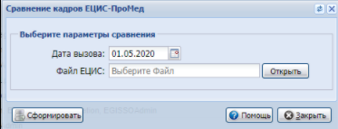
- Укажите дату, на которую требуется сформировать отчет, в поле Дата вызова.
- В поле Файл ЕЦИС укажите путь к файлу Синхрон.xml.
- Нажмите кнопку Сформировать.
- Дождитесь загрузки данных.
На основе полученного файла происходит формирование сравнительного отчета, результат выдается в виде HTML отчета.
Для каждой строки входящего ЕЦИС файла производится поиск открытых мест работы на дату, указанную в поле Дата вызова. Обязательно совпадение параметров «Фамилия», «Имя», «Отчество» (если заполнено), «Дата рождения» для работника/работников (в случае обнаружения двойников), найденных в Системе. Сравнительный отчет отображается на новой вкладке браузера.

Первый запуск ФРМО
См. подробнее Инструкция для пользователя АРМ администратора МО по первому запуску сервиса ФРМО.

Учет ТМЦ
Функционал предназначен для организации складского учета различных видов товарно-материальных ценностей.

Краткое описание формы
Форма доступна из АРМ администратора МО. Для доступа к форме нажмите кнопку Учет ТМЦ на боковой панели главной формы АРМ.
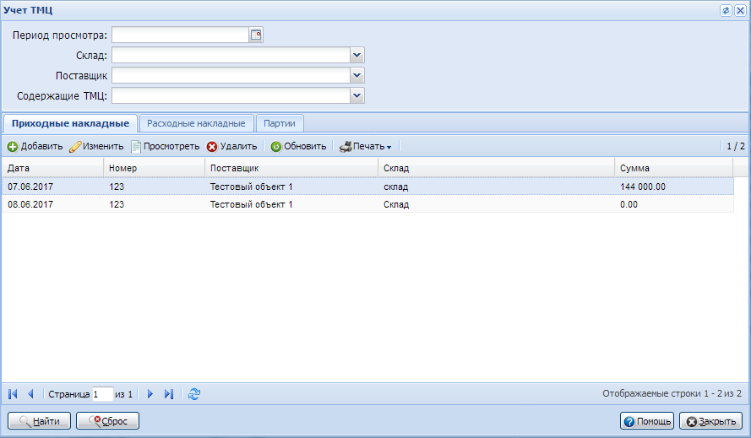
Форма содержит:
- Панель фильтров;
- Вкладки:
- Приходные накладные;
- Расходные накладные;
- Партии.
Для фильтрации накладных в списках:
- Укажите данные в полях панели фильтров:
- Период просмотра - при помощи календарей выбирается период. Фильтрация по полю производится на всех вкладках;
- Склад - значение выбирается из выпадающего списка. Фильтрация по полю производится на всех вкладках;
- Поставщик - значение выбирается из выпадающего списка. Фильтрация по полю производится на вкладках "Приходные накладные" и "Партии";
- Получатель - значение выбирается из выпадающего списка. Фильтрация по полю производится только на вкладке "Расходные накладные".
- Содержащие ТМЦ - значение выбирается из выпадающего списка. Фильтрация по полю производится на всех вкладках.
- Нажмите кнопку Найти.
В результате в списке останутся только те накладные/партии, которые удовлетворяют условиям фильтрации.
Для сброса фильтрации нажмите кнопку Сброс.
Вкладка Приходные накладные содержит список приходных накладных, удовлетворяющих условиям фильтрации. Список представлен в виде таблицы, которая содержит столбцы:
- Дата;
- Номер;
- Поставщик;
- Склад;
- Сумма.
Вкладка Расходные накладные содержит список расходных накладных, удовлетворяющих условиям фильтрации. Список представлен в виде таблицы, которая содержит столбцы:
- Дата;
- Номер;
- Получатель;
- Склад;
- Сумма.
Вкладка Партии содержит список расходных накладных, удовлетворяющих условиям фильтрации. Список представлен в виде таблицы, которая содержит столбцы:
- Дата поступления;
- ТМЦ;
- Цена;
- Поставщик;
- Остаток - оставшееся количество на складе;
- Единицы измерения;
- Дата последнего списания.
Доступные действия (кнопки доступны для вкладок "Приходные накладные", "Расходные накладные"):
- Добавить - для добавления накладной;
- Изменить - для редактирования накладной;
- Просмотр - для просмотра накладной;
- Удалить - для удаления накладной;
- Обновить - для обновления списка накладных;
- Печать - содержит подменю:
- Печать - для вывода на печать выбранной строки списка;
- Печать текущей страницы - для вывода на печать всех строк списка на данной странице;
- Печать всего списка - для вывода на печать всего списка.

Работа с формой

Добавление приходной/расходной накладной
Для добавления приходной/расходной накладной:
- Перейдите на вкладку Приходная накладная/Расходная накладная.
- Нажмите кнопку Добавить. Отобразится форма Приходная накладная: Добавление / Расходная накладная: Добавление.
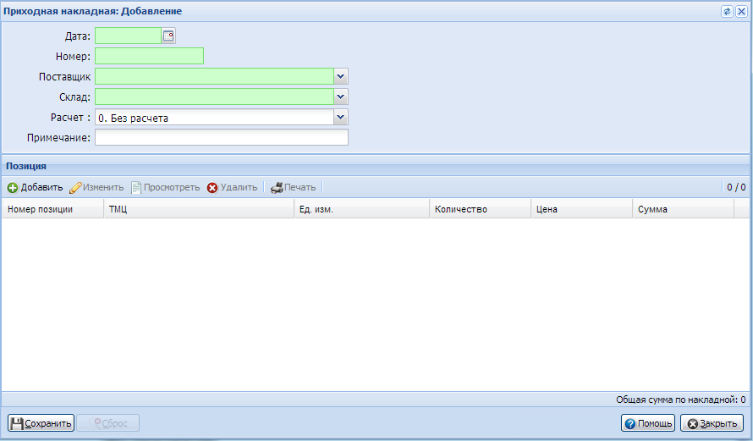
- Заполните поля шапки формы:
- Дата;
- Номер;
- Поставщик/Получатель;
- Склад;
- Расчет;
- Примечание.
- Добавьте позиции накладной. Для этого:
- Нажмите кнопку Добавить в списке Позиция. Отобразится форма Позиция накладной: Добавление.
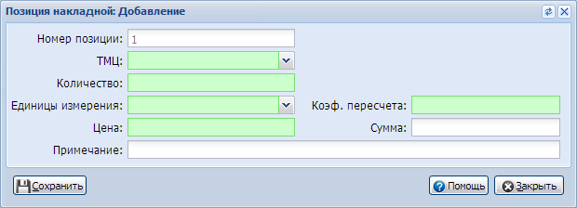
- Заполните поля формы:
- Номер позиции - заполняется автоматически номер позиции накладной по порядку. Недоступно для изменения.
- ТМЦ - значение выбирается из выпадающего списка, доступен поиск по вводимому наименованию. Обязательное поле.
- Количество - указывается количество ТМЦ. Обязательное поле.
- Единица изменения - по умолчанию указывается базовая единица, доступно для редактирования. Значение выбирается из выпадающего списка. Обязательное поле.
- Коэф. пересчета - указывается коэффициент для пересчета из базовой единицы в выбранную для данной позиции. Заполняется автоматически, если в справочнике единиц измерения есть коэффициент пересчета для указанной пары. Доступно для редактирования. Обязательно для заполнения.
- Цена - для приходных накладных значение вводится пользователем; для расходных накладных – поле нередактируемое, значение подставляется из партии либо рассчитывается при выборе расчета.
- Сумма - поле рассчитывается автоматически как произведение количества на цену. Поле не доступно для редактирования.
- Примечание - в поле указывается дополнительная информация по позиции.
- Нажмите кнопку Сохранить.
- Повторите действия для добавления всех необходимых позиций.
- Нажмите кнопку Сохранить.
На форме для расходных накладных при вводе количества проверяется доступное количество ТМЦ в конкретной партии и общее количество ТМЦ. При попытке списать большее количество ТМЦ, чем в партии, будет создано несколько позиций для одной ТМЦ. Если ТМЦ вообще нет на складе, списание данной ТМЦ запрещено (нельзя добавить данную позицию).

Аварийные ситуации

Описание аварийных ситуаций
Надежность Системы обеспечивается при следующих аварийных ситуациях:
- отказ Системы;
- сбой Системы.
Отказом Системы следует считать событие, состоящее в утрате работоспособности Системы и приводящее к невыполнению или неправильному выполнению контрольных примеров или задач функциональных модулей.
Сбоем Системы следует считать событие, состоящее во временной утрате работоспособности Системы и характеризуемое возникновением ошибки при выполнении контрольных примеров или задач функциональных модулей.
В Системе предусмотрено автоматическое восстановление обрабатываемой информации в следующих аварийных ситуациях:
- программный сбой при операциях записи-чтения;
- разрыв связи с клиентской программой (терминальным устройством) в ходе редактирования/обновления информации.
В Системе предусмотрена возможность ручного восстановления обрабатываемой информации из резервной копии в следующих аварийных ситуациях:
- физический выход из строя дисковых накопителей;
- ошибочные действия обслуживающего персонала.
В Системе предусмотрено автоматическое восстановление работоспособности серверной части Системы в следующих ситуациях:
- штатное и аварийное отключение электропитания серверной части;
- штатная перезагрузка Системы и загрузка после отключения;
- программный сбой общесистемного программного обеспечения, приведший к перезагрузке Системы.
В Системе предусмотрено полуавтоматическое восстановление работоспособности серверной части Системы в следующих аварийных ситуациях:
- физический выход из строя любого аппаратного компонента, кроме дисковых накопителей – после замены компонента и восстановления конфигурации общесистемного программного обеспечения;
- аварийная перезагрузка системы, приведшая к не фатальному нарушению целостности файловой системы – после восстановления файловой системы.
Для восстановления Системы после отказа или сбоя, необходимо сначала устранить причину отказа/сбоя (заменить неисправное оборудование, устранить системные ошибки и др.), а затем предпринять следующие действия:
- установить операционную систему, а затем – соответствующий пакет обновления; проверить правильность работы домена.
- установить СУБД, а затем – соответствующий пакет обновления.
- восстановить базу данных из резервной копии; перезагрузить сервер после восстановления базы данных.
- проверить доступность Системы; чтобы убедиться в правильности работы, запустите сценарий проверки основных функций.
- активировать возможность работы пользователей в штатном режиме.
В случае отказа или сбоя Системы, связанного с неисправностью оборудования, работы проводит Администратор Заказчика.
В случае отказа или сбоя Системы, связанного с системной ошибкой, работы проводит Администратор Исполнителя.

Действия в случае несоблюдения условий выполнения технологического процесса
При работе с Системой пользователю могут отображаться сообщения нескольких типов:
- сообщение об успешном завершении действия;
- сообщение об ошибке;
- предупреждение;
- сообщение о неисправности системы.
Сообщение об успешном завершении действия содержит краткое резюме операции. Для закрытия сообщения нажмите кнопку ОК.
Сообщение об ошибке отображается в случае, когда дальнейшее выполнение действия в Системе невозможно. Как правило, в таком сообщении содержится краткое описание причины возникновения ошибки. Для закрытия сообщения об ошибке нажмите кнопку ОК.
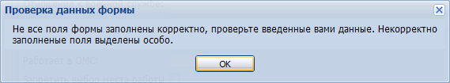
Предупреждение отображается в том случае, если действия, совершенные оператором, могут повлечь за собой какие-либо особенности в выполнении операции, но не приведут к ошибке. Например, если оператор укажет у сотрудника ставку менее 0,1, то отобразится сообщение, что такая ставка не будет учитываться при выгрузке. Для того чтобы продолжить выполнение действия, нажмите кнопку Да/Продолжить. Для того чтобы прекратить действие, нажмите кнопку Нет/Отмена.
В случае возникновения ошибки о неисправности системы, пользователю системы следует обратиться к администратору системы.
Администратор системы для решения проблем обращается к эксплуатационной документации, настоящему руководству, онлайн справочной системе.
В случае невозможности разрешения ситуации следует обратиться в техническую поддержку.
Лист регистрации изменений
Изм. | Номера листов (страниц) |  |  |  | Всего  листов (страниц) в доку-  менте | Номер доку-  мента | Входящий номер сопроводи-  тельного документа и дата | Под-  пись | Дата
 | изменен-  ных | заменен-  ных | новых | аннулиро-  ванных

